Critique cinématographique
Une bouteille à la mer

Date de sortie : 2012
Durée du film : 1h39
Réalisation : Thierry Binisti
Avec: Agathe Bonitzer, Mahmoud Shalaby, Hiam Abbass.

D’après le roman “Une bouteille dans la mer de Gaza” de Valérie Zenatti

Présentation de l’histoire :
Pendant le conflit Israélo-palestinien, Tal Levine, une jeune fille de 17 ans d’origine française installée à Jérusalem se pose des questions au sujet de ce conflit : elle veut savoir quel genre de personnes sont les palestiniens. Elle envoye une bouteille à la mer en quête de réponses ; plus tard, cette bouteille échoue sur la plage de Gaza et est ramassée par Naïm et ses amis. Après avoir réfléchi, Naïm se décide à répondre à Tal...
Avis :
Cette histoire portée au cœur du conflit Israélo-palestinien montre la souffrance vécue dans les deux camps, la souffrance et la peur du lendemain des civils. Avec cela, nous assistons à une communication à distance, une relation d’amitié entre deux jeunes opposés par cette guerre et qui ont le même désir de paix. Un film transportant pour le spectateur avec un paysage très bien reconstitué et les personnages très convaincants de Tal et Naïm ainsi que la mère de celui-ci, interprétés par Agathe Bonitzer, Mahmoud Shalaby et Hiam Abbass.
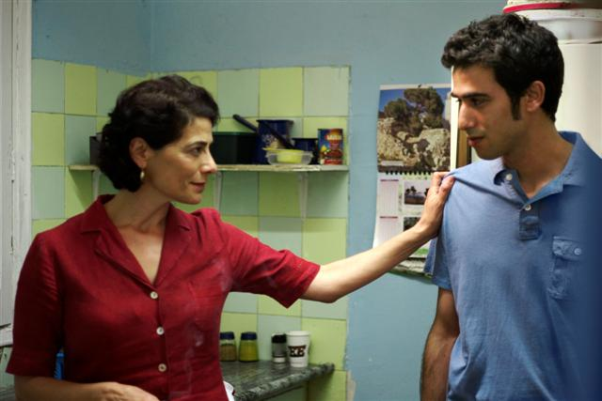

Noémie Level 2nde2.

